刘笑然简历
一般情况：
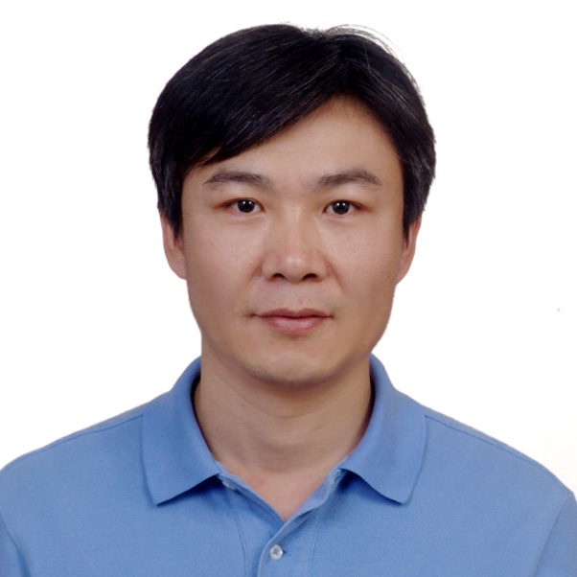
刘笑然, 男, 1970.08, 博士研究生，教授，主任医师，
博士生导师。
职务:海南医学院第一附属医院急诊科学科带头人，
海南医学院急诊创伤学院院长
急诊与创伤研究教育部重点实验室副主任
国家紧急医学救援队（海南）副队长
二、研究方向：肺脏急慢性损伤
三、近年5年发表论文：
- Deng T, Huang Q, Lin K, Qian J, Li Q,Li L, Xu S, Yun H, Wang H, Wu X, Liu H,Jin G and Liu X (2022) Midkine-Notch2 Pathway Mediates Excessive Proliferation of Airway Smooth Muscle Cells in Chronic Obstructive Lung Disease.Front. Pharmacol. 13:794952.doi: 10.3389/fphar.2022.794952 (5.8)
- Jin Qian, Chun-Yuan Wu, Dong-Ming Wu, Li-Hua Li1, Qi Li, Tang Deng,Qi-Feng Huang, Shuang-Qin Xu, Hang-Fei Wang, Xin-Xin Wu, Zi-Yi Cheng,Chuan-Zhu Lv & Xiao-Ran Liu.Anthrahydroquinone-2-6-di sulfonate is a novel, powerful antidote for paraquat poisoning，Scientific Reports (2021) 11:20159. (IF 4.5)
- Dong-Mei Sun1, Jin-Jian Yao, Zhan-Ling Dong, Jin Qian1, Qi-Feng Huang, Yuan-Tian Sun, XiaoRan Liu. Effects of Sirt1 on proliferation, migration, and apoptosis of endothelial progenitor cells in peripheral blood of SD rats with chronic obstructive pulmonary disease. Asian Pacific Journal of Tropical Biomedicine 2021; 11(10):429 -439.（IF 1.55）
- JinJian Yao, Hangfei Wang, Weiling Yu, Yimin Li,Zhiqian Luo, Biao Wu, Wei Zhang, Xiaoran Liu, Chuanzhu Lv. Dynamic Changes of Antibodies to SARS-CoV-2 in Close Contacts.Journal of Inflammation Research 2021:14 4233–4243. （IF6.9）
- WeiLing Yu,JinJian Yao,Pengfei Lyu,Jing Zhou,Xiaoxi Chen,Xiaoran Liu,Sha Xiao. XPG is Modulated by miR-4715-3p and rs873601 Genotypes in Lung Cancer. Cancer Management and Research 2021:13 3417–3427.（IF3.98）
- Yang-Li Liu, Xiao-Ran Liu, Hui Li, Feng-Jia Chen, Huai Liao, Can-Mao Xie. Efficiency of EBUS-TBNA for diagnosing benign and malignant lymphadenopathy. J Acute Dis 2018; 7(5): 197-201.
- Na Cheng, Xiao-Ran Liu, Da-Wei Liu, Fang Liu, Jin Xiang, Di Yang, et al. Effects of regenerated tissue extracts after liver injury on the proliferation, differentiation, migration and invasion of SK-HEP1 cells. Asian Pac J Trop Med 2018; 11(3): 236-240.(并列第一作者)(IF1.99)
- Xian-Li Liu, Xiao-Ran Liu Chuan-Zhu Lu.Acute lung injury mechanism and therapy induced by paraquat poisoning. J Acute Dis 2017; 6(6): 260-263.
- Jin Qian, Dong-Mei Sun, Qi-Feng Huang, Xiao-Ran Liu. Research progress of transfering mitochondria application in nanotubes in treatment of acute lung injury sepsis. J Acute Dis 2017; 6(6): 241-244
- Sun Dong-Mei, Zhong Qing-Fei, Du Qian-E, Xu Jia-Qi, Liu Fu-Jiang1, Liu Xiao-Ran. Analysis of the disease spectra in patients seeking emergency medical treatment in Haikou, China. J Acute Dis 2017; 6(4): 145-153
- Xiaoran Liu, Yangli Liu, Xinyan Huang, Gengpeng Lin, Canmao Xie.Endothelial progenitor cell dysfunction in acute exacerbation chronic obstructive pulmonary disease. Molecular Medicine Reports 2017, 16 :5294-5302. 1.69)
- 刘笑然 钱进 孙东梅等。纳米微管中线粒体转移在急性肺损伤修复中的作用。国际呼吸杂志2018;38 (11);871-874.
参编书籍：
（1）马兰主编《病理生理学》中国医药科技出版社 2010.3，233千字ISBN 978-7-5067-4569-7。
（2）牛春雨主编（临床医学专业）《病理生理学》人民军医出版社2013.2, 600千字ISBN 978-5091-6101-2。
（3）陈璐 主编《临床技能学》浙江大学出版社2013.3， 973千字ISBN
978-7-308-11103-4。
（4）刘笑然 主编《急诊内科实习手册》科学出版社2016.5,323千字ISBN
978-7-03-048274-7。
（5）陈晓松 谢协驹主编《现场救护医学》中山大学出版社2020/8/1
ISBN978-7-306-06924-5
（6）吕传柱 于学忠《急诊与灾难医学》科学出版社 出版时间：2020/1/1
ISBN：9787030595478
四、科研成果：
（1）刘笑然（1/6），慢性阻塞性肺病患者气道炎症与心血管疾病相关性研究，海南省科学技术厅，海南省科技进步奖，三等奖，2015
（刘笑然，孙元田，刘杨丽，董战玲，谢灿茂，陈跃武）
（2）荣获“中国致公党抗击新冠肺炎疫情先进个人”荣誉称号。
五、正在申请专利：
（1）一种治疗百草枯急性中毒的药物及其动物模型构建方法，申请号：201910535531.3
（2）一种治疗犬类百草枯急性中毒的方法，申请号：201910908709.4
（3）パラコート急性中毒の治療に特異的な解毒剤，申请号：2022-518642
六、基金项目：
（1）2015年主持1项国家自然基金项目（SIRT1 在COPD患者外周血中EPCs减少中的作用及分子机制研究 批准文号：81460006， 2015/01/01～2018/12/31 , 45万）
（2）2017年主持1项国家自然基金项目（Midkine对SD大鼠COPD模型气道平滑肌细胞增殖影响及其分子机制研究批准文号：81660011, 2017/01/01～2020/12/31 ,38万）
（3）2018年主持1项海南省卫生厅项目（氢醌对百草枯中毒患者疗效观察及其机制的研究 ，批号：18A200038，2018/01～2019/12，0.5万）
（4）2019.04-20主持海南省社会发展重点项目（AHQDS对百草枯中毒治疗方案的研究，批号：ZDYF2019125，2019/04～2021/04，50万）
（5）2019年主持1项国家自然基金项目（基于Keap1/ARE-Nrf2/ Sirt1通路AHQDS对百草枯特效解毒疗效分析及机制研究，批号：81960351，2020/01/01～2023/12/31，34万）
（6）2022年主持海南省高层次人才基金项目（基于Keap1-Nrf2通路AH2QDS对COPD SD大鼠模型气道上皮细胞氧化损伤的影响及机制研究，批号：822RC835 2022/04/12～2025/03/31，10万）
七、获得学术荣誉:
海南省南海名家 海南省领军人才
八、学术兼职：
海南省医学会急诊专业委员前任主任委员
中华医学会急诊医学分会委员
中华医学会急诊医学分会危重症学组副组长
中国医师协会医学科学普及分会第二届委员会常务委员
中国医师协会急诊分会第三届委员会急诊危重症专业委员会委员
中华医学会急诊分会第十九届委员会老年健康管理学组委员
国家卫生健康委员会人才中心交流职称考试试题库编审专家
国家卫生健康委员会人才交流中心人才评价专家
国际呼吸病杂志编委
教育部论文评审专家
国家基金委函审专家
海南省自然基金评审专家

